Séance préparatoire à la projection
du Voleur de bicyclette de Vittorio De Sicca

Déroulement :
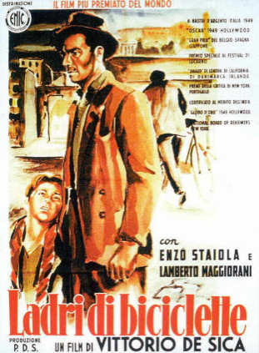
- Observation en groupe classe de l’affiche du film en Italien.
Formulation et recueil des hypothèses initiales.
Accepter toute proposition recueillie d’après l’affiche, pour dans un second temps, les valider ou réfuter après projection.
Différentes traces-écrites-recueil d’hypothèses sous forme d’affiches: Où ? / Quand ?/ Qui ?/ Quelle histoire supposée ?
L’observation de l’illustration/ du titre/ de la langue employée.

Comparaison avec les autres affiches :
- les relations père-fils différentes selon les affiches, (rapport de camaraderie, ou de protection du père vers le fils ou du fils vers le père…)
- les titres : LES voleurS de bicyclettes, ou LE voleur de bicyclette : différence qui pourra être explicitée après le film.
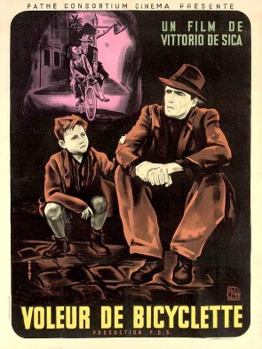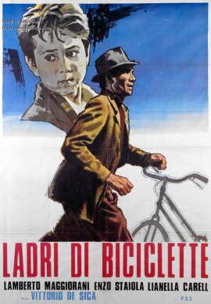

- Etayage du maître à apporter concernant :
- Le lieu :
  - le pays : situer Rome, l’Italie, (donc la langue)
  - des lieux du film : chez le prêteur sur gage, la voyante
- L’époque : contexte historique difficile au sortir de la guerre, 1948.

Autres pistes :
- Ecoute d’un extrait youtube pour la langue italienne, pour appuyer l’observation du titre original.

- Visionnage de la bande annonce du film : noir et blanc et fond musical. (alors que l’affiche laisse supposer une colorisation). Ce qui permettra d’aborder l’histoire du cinéma et ses débuts en noir et blanc.

